

INF8405 – Informatique Mobile

**TP2 –** Application d’organisation d’évènements

Groupe 01

Cloutier, Frédéric 1633375

Lam, Ba Samson 1671028

Vuong, Sylvester 1635535

Soumis à : Berquez, Fabien

23 Mars 2017

Introduction

Dans les années passées, nous avons constaté une croissance importante dans le développement des applications mobiles. Ce progrès fut marqué par la naissance des téléphones intelligents. Il serait donc intéressant d’étudier sur la technologie des téléphones mobiles. Plus précisément, nous allons nous intéresser dans le développement des applications mobiles.

Dans le cadre du travail pratique, nous devons concevoir une application mobile à titre éducatif. Le but du travail est d’aider à l’apprentissage de base pour les étudiants. Les étudiants doivent se familiariser aux outils de travail et ainsi qu’à l’environnement des terminaux mobiles.

À cette fin, nous concevons une application d’organisation de rencontres. L’application permet à l’utilisateur de se connecter avec un pseudonyme et prendre une photo de profil. Ensuite, il se joint à un groupe d’utilisateurs dans lequel il peut organiser et se joindre à des évènements. Pour l’organisation d’évènements, l’organisateur peut proposer des lieux de rendez-vous sur une carte Google Maps, choisir une date et préciser les modalités. Les autres membres du groupe peuvent ensuite noter les lieux proposés. L’organisateur, en consultant la note moyenne attribuée aux lieux, peut alors choisir le lieu et la date de l’évènement. Tous les autres membres du groupe peuvent alors voir les informations reliées à l’évènement, consulter la position des autres membres du groupe, inviter d’autres personnes au groupe et préciser leur participation à l’évènement. De plus, ils peuvent aussi ajouter l’évènement dans leur calendrier.

Pour accomplir la tâche donnée, il faut d’abord conceptualiser les différentes activités de l’application. Donc, ce rapport décrit tous les aspects techniques reliés à la conception, énumère les difficultés rencontrées lors de celle-ci. Enfin, des critiques et suggestions sont proposées.

Présentation technique

**Base de données**

En premier temps, toutes les données et les photos pertinentes à l’application sont stocké dans une base de données *Firebase*. Voici à quoi ressemble la structure des données :

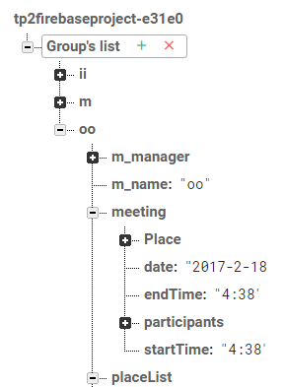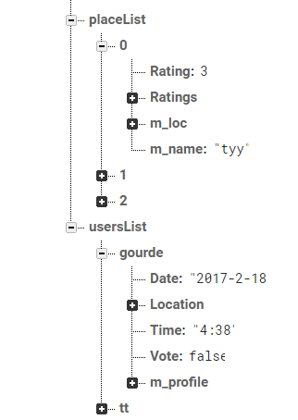

Fig. 1 : Structure des données sur *Firebase*

On retrouve à la racine une liste des différents groupes. Sous chacune d’elles, on retrouve le profil de l’organisateur (*m_manager*), les informations de lieu et de temps reliés à l’évènement (*meeting*), une liste des différents lieux proposés par l’organisateur (*placeList*), et une liste des utilisateurs appartenant au groupe (*usersList*). Pour plus de détails, accéder directement à la base de donnée publique via : <https://tp2firebaseproject-e31e0.firebaseio.com/>

Les photos, quant à elles, sont simplement stockées dans un module *Storage* sur *Firebase*.

**Structure du projet**

Voici la structure du projet de l’application :

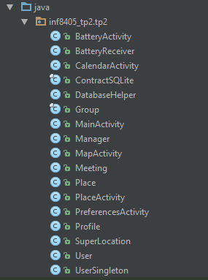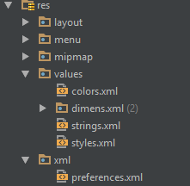

Fig. 2: Structure du projet

Il y a 6 classes d’activité, soit *BatteryActivity, CalendarActivity, MainActivity, MapActivity, PlaceActivity, PlaceActivity* et *PreferencesActivity*. Chacune est décrite plus en détail dans les sections qui suivent. Ensuite, les POJOs utilisé pour la modélisation de la problématique sont *Group, Manager, Meeting, Place, Profile, User* et *SuperLocation*. Finalement, la classe *UserSingleton* se charge principalement de toute intéractions avec la base de données *Firebase* et *BatteryReceiver* se charge de recevoir le pourcentage de batterie restante de l’appareil.

Du coté des ressources, les deux fichiers à souligner sont *strings.xml et preferences.xml*. Le premier contient tous les valeurs constantes de chaînes de caractères utilisés à travers l’application et le deuxième sert à sauvegarder l’intervalle de temps en secondes entre deux envois de la localisation de l’appareil.

**MainActivity**

L’activité d’entrée est *MainActivity*. Lors de sa création, elle instancie un objet singleton *UserSingleton*. Ce dernier se charge de toutes les interactions avec la base de données *Firebase* et est utilisé principalement dans les activités *CalendarActivity*, *MapActivity*, *PlaceActivity* et *PreferencesActivity*. *MainActivity* s’occupe de prendre en entrée le pseudonyme de l’utilisateur ainsi que sa photo de profil. Elle permet aussi de changer de pseudonyme, ainsi que d’accéder à une activité de préférences (*PreferencesActivity*). Le pseudonyme et la photo sont stockés sur *Firebase* via *UserSingleton*.

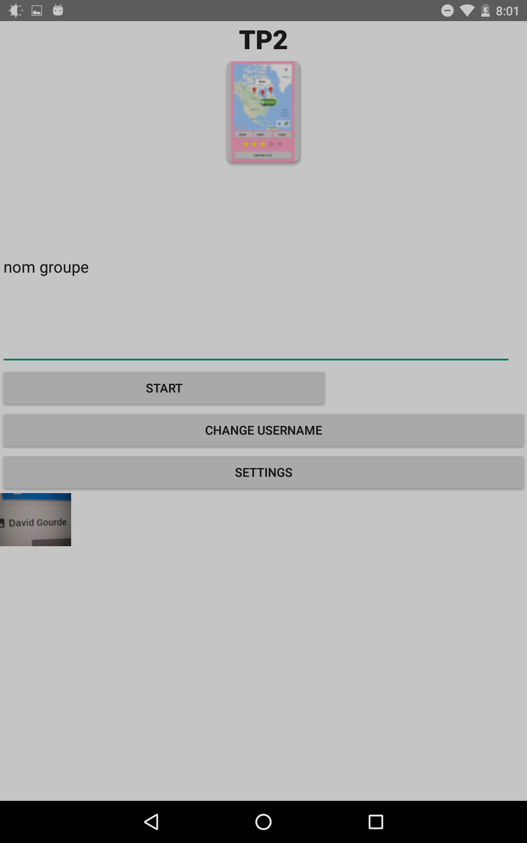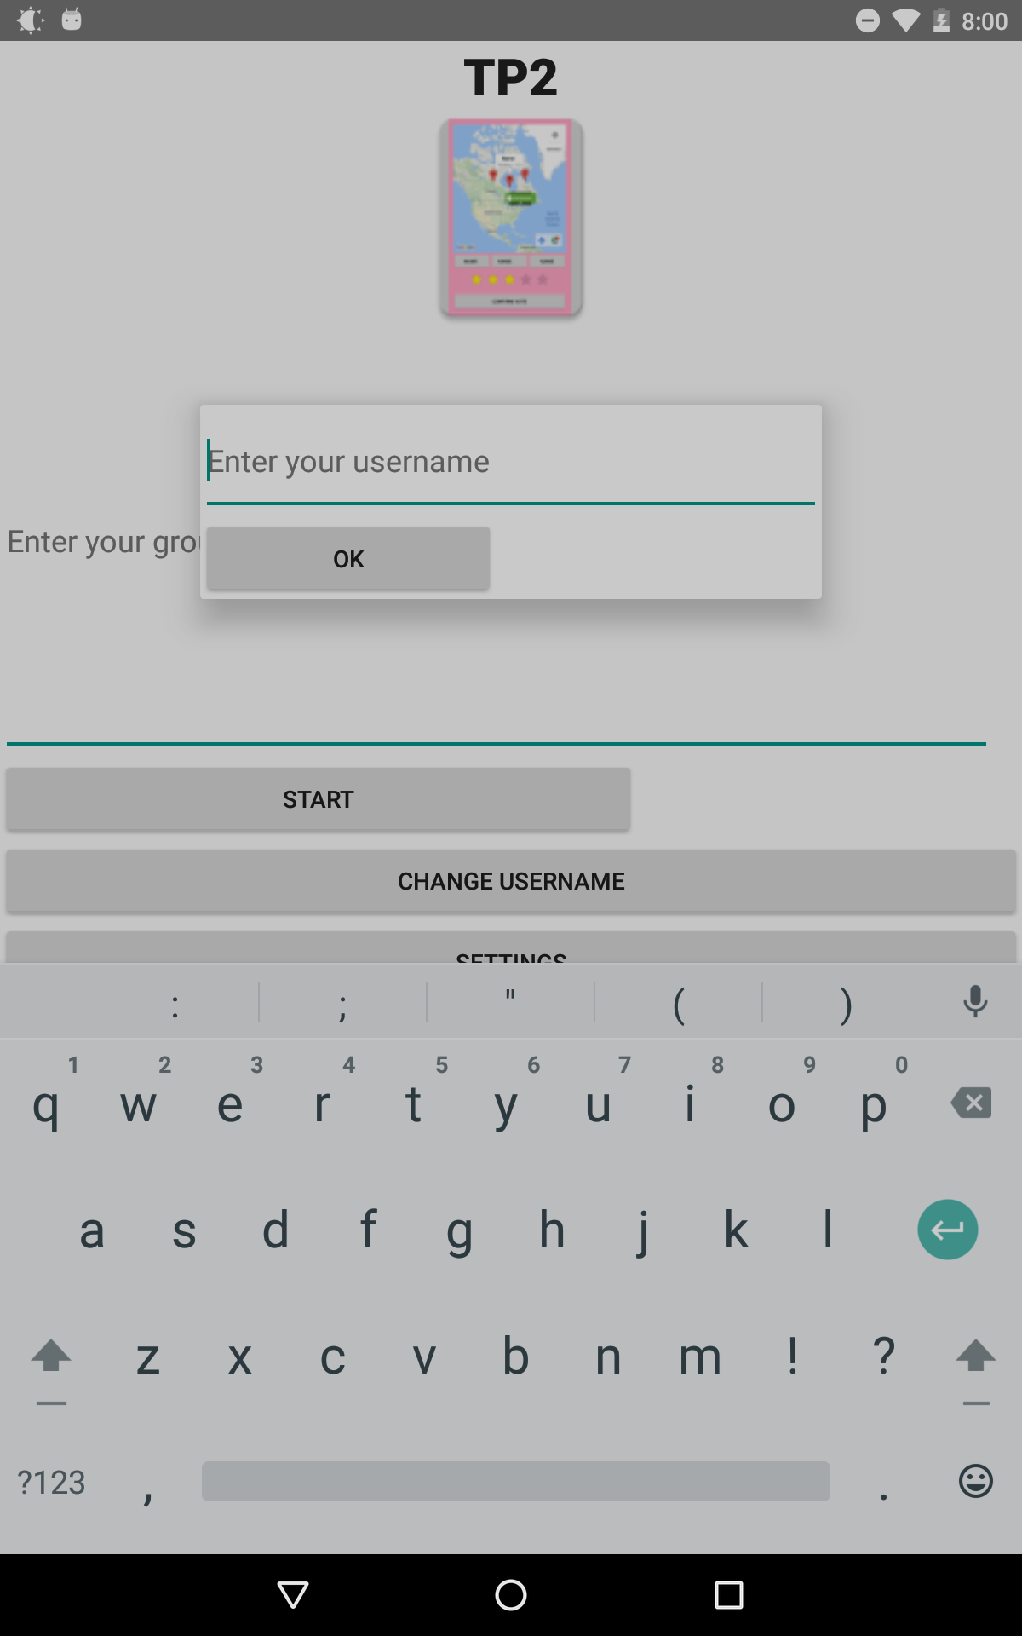

Fig. 3 : Vue de *MainActivity*

**PreferencesActivity**

Cette activité permet à l’utilisateur de changer le temps en secondes entre les mises à jour de sa position géographique. Elle permet aussi de quitter un groupe et de consulter le calendrier avec les évènements enregistrés. Lorsque l’utilisateur quitte un groupe, son profil est retiré de *usersList* dans le groupe correspondant dans la base de données. Cette activité est aussi disponible à travers un bouton *Settings* (  ) au coin supérieur droit de la plupart des autres activités.

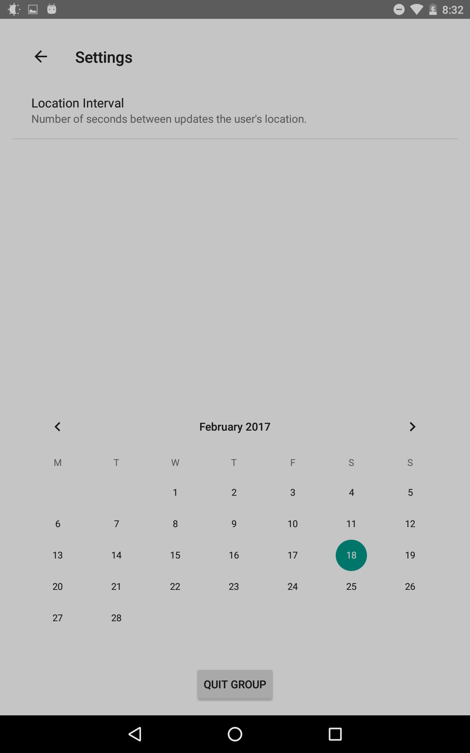

Fig. 4 : Vue de *PreferencesActivity*

**MapActivity**

Cette activité survient lorsque l’utilisateur s’est identifié et appuie sur *Start* à partir de *MainActivity*. Si l’utilisateur est l’organisateur du groupe, il peut ajouter un marqueur sur la carte *Google Maps* en appuyant longuement dessu*s*. Lorsqu’il a placé trois marqueurs, il peut débuter le vote pour les autres membres du groupe.

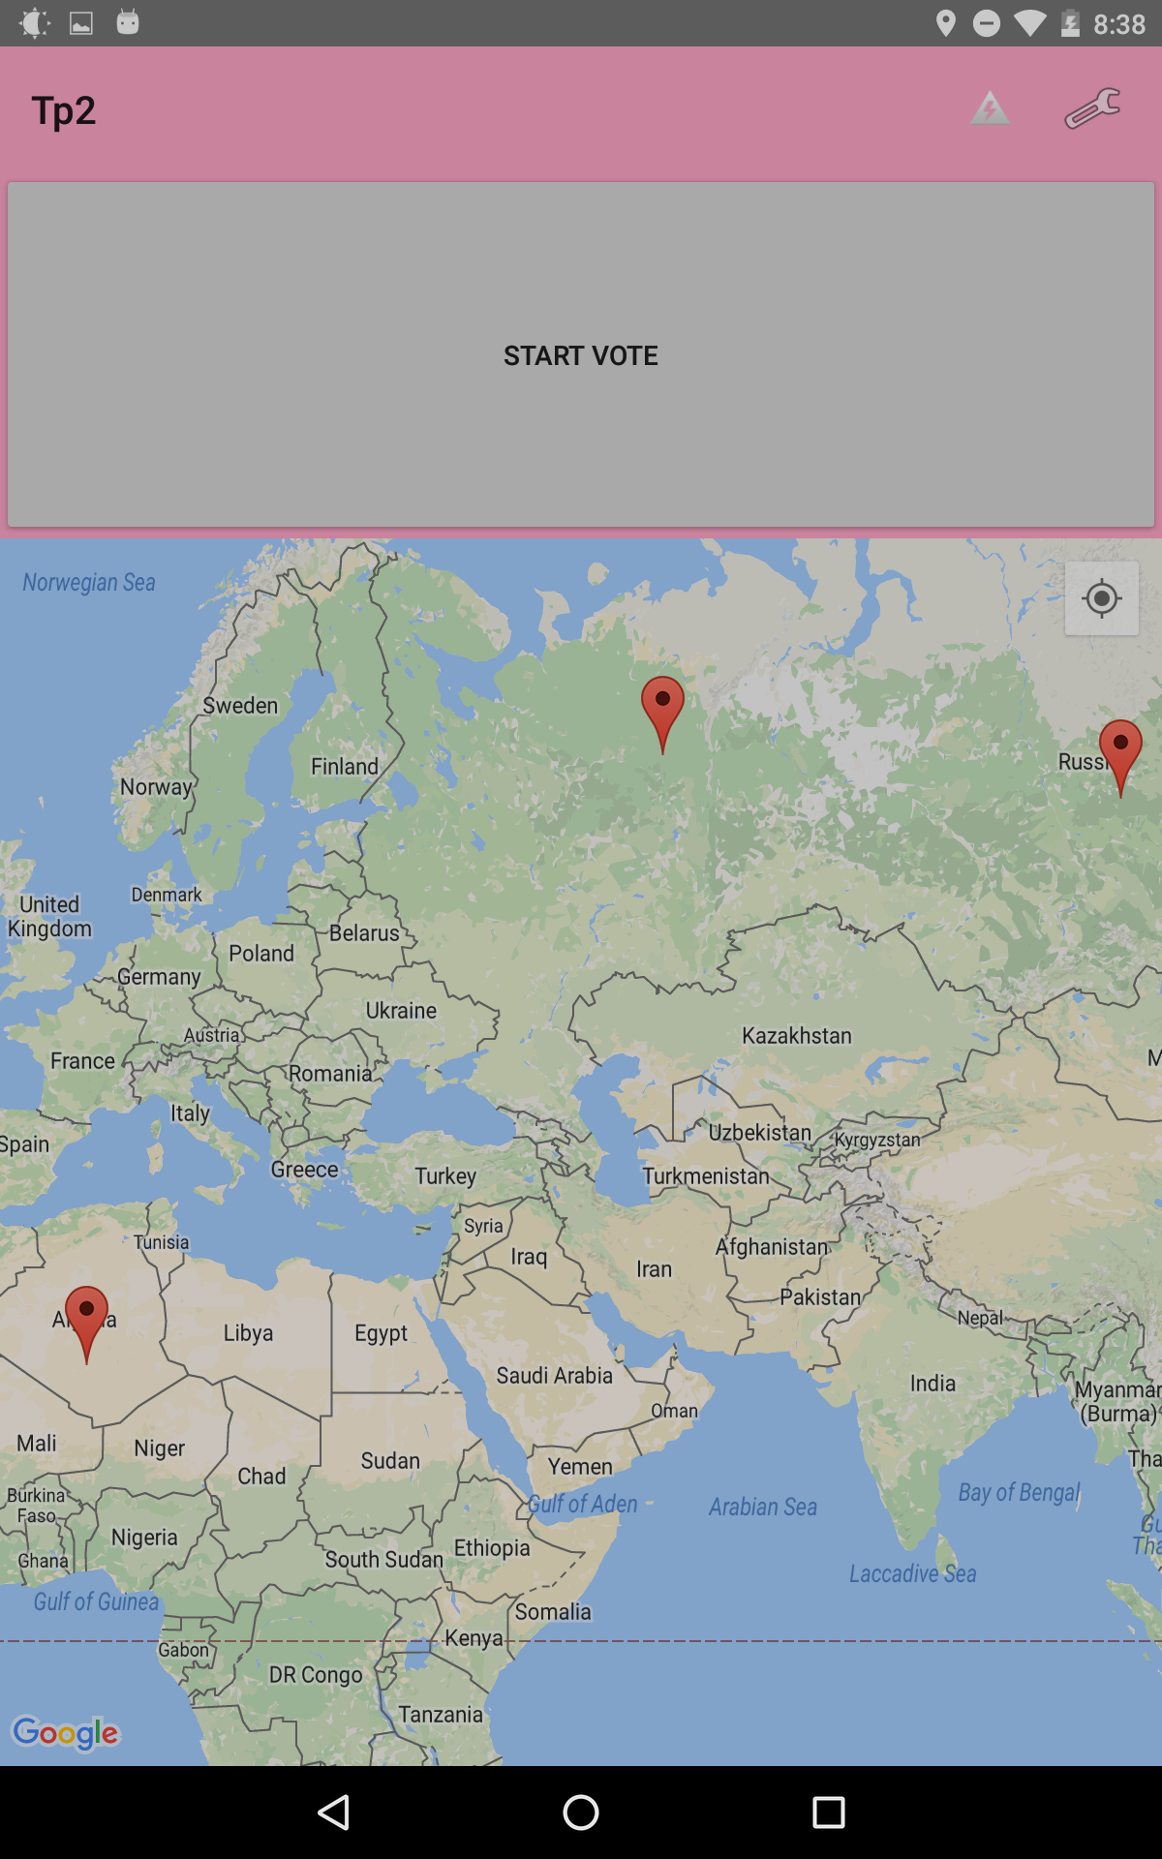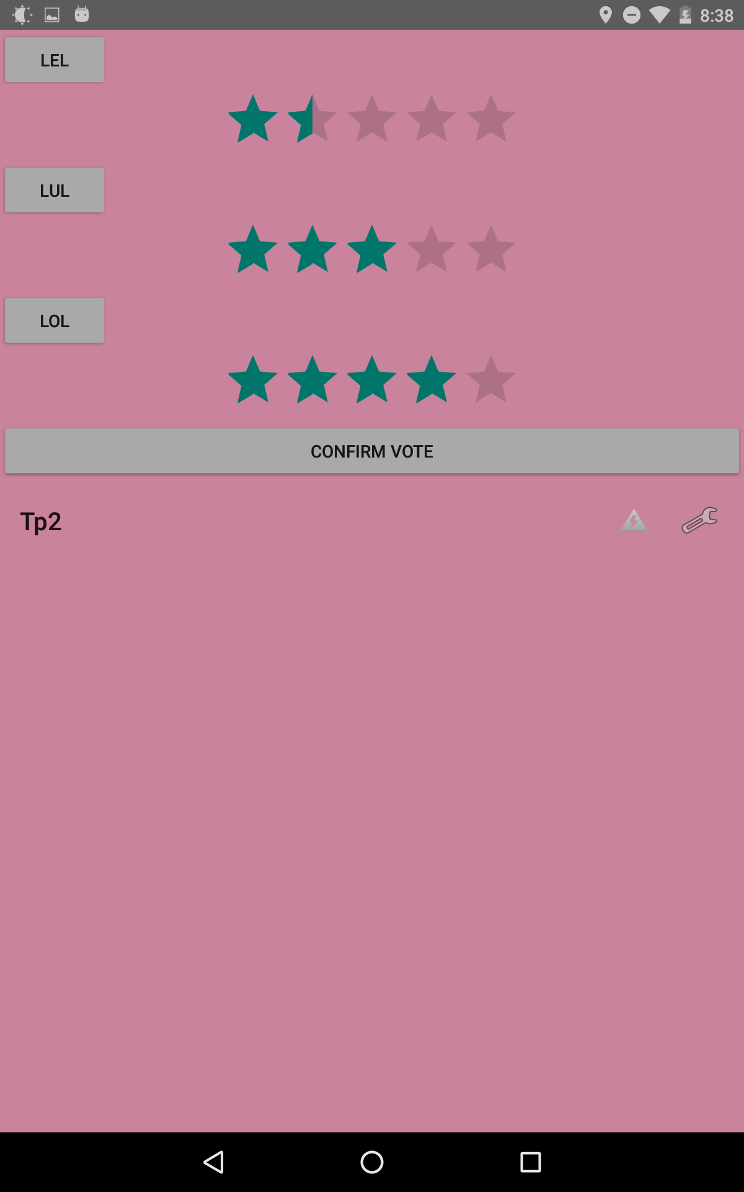

Fig. 5 : Ajout de marqueur et vote

Ensuite, lorsque le lieu est déterminé, l’organisateur peut consulter le résultat des votes pour choisir un lieu et définir les informations de la rencontre tel que l’heure et la date dans une nouvelle activité *CalendarActivity*. Ceux-ci vont être consultables dans un *InfoWindowAdapter* au-dessus du marqueur sur la carte *Google Maps*. De plus, les listes de participation des utilisateurs sont affichées dans le même *InfoWindowAdapter* (Go, Maybe, Declined).

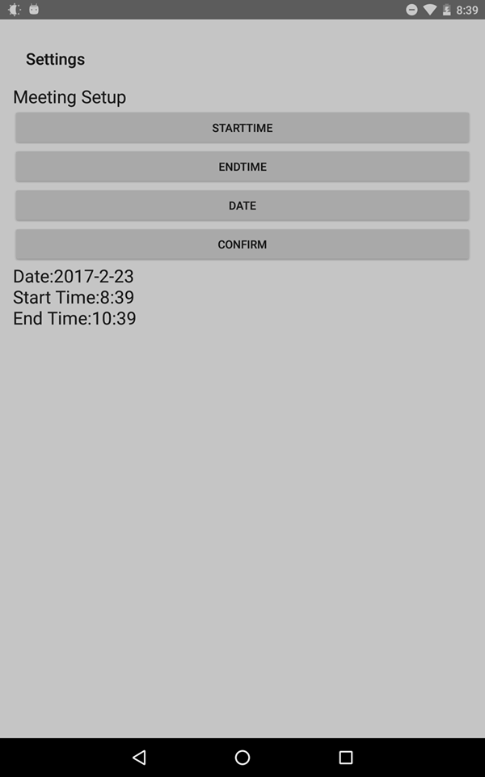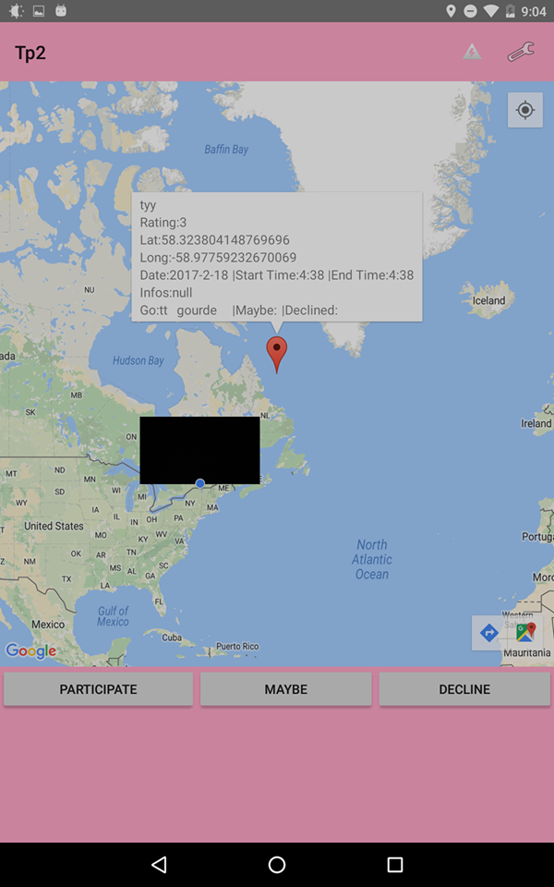

Fig. 6 : CalendarActivity et Informations de la rencontre

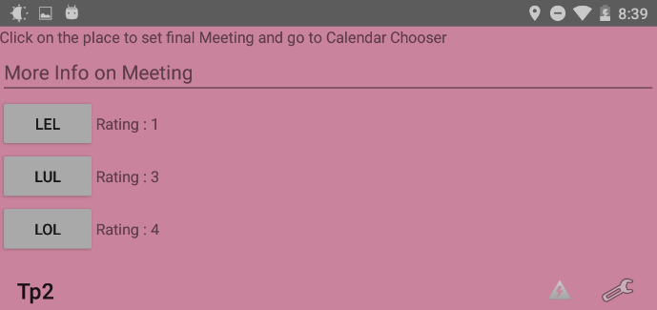 Fig. 7 : Choix du lieu après les votes

**PlaceActivity**

Dans l’activité précédente, soit *MapActivity,* l’organisateur peut appuyer longuement sur la carte *Google Maps* pour créer un marqueur représentant un lieu. Cette action est gérée par un *OnMapLongClickListener* de l’API *GoogleMaps*. Lorsque l’action est detectée, l’application lance l’activité *PlaceActivity*. Dans celle-ci, les coordonnées de latitude et longitude de l’emplacement sur la carte sont affichées, et on demande à l’organisateur d’entrer le nom du lieu ainsi que de choisir une photo.

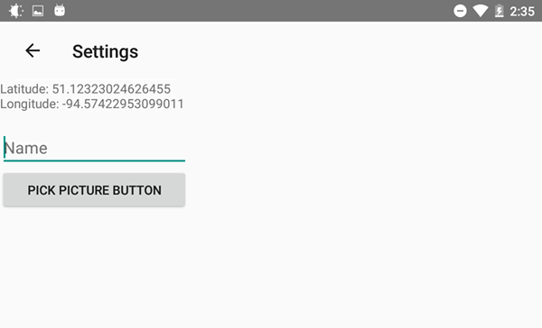

Fig. 8 : PlaceActivity

**BatteryActivity**

Cette activité est accessible à partir de plusieurs autres activités qui possèdent le bouton  au coin supérieur droit de leur vue. Cette activité affiche le pourcentage de batteries restant de l’appareil et donne l’option à l’utilisateur de passer en mode économie d’énergie. Le cas échéant, l’intervalle de temps entre deux envois de la localisation est alors augmenté à 60 secondes plutôt que 5 secondes. Cette valeur est stockée dans *preferences.xml*.

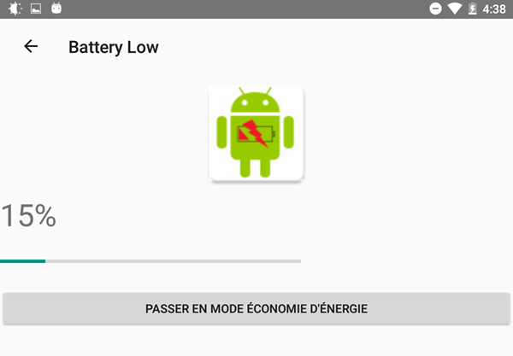

Fig. 9 : BatteryActivity

Difficultés rencontrées

L’une des difficultés rencontrées était la modélisation de la problématique. La structure des données que nous avons utilisées a souvent changé durant le développement du projet et la structure finale est complètement différente de celle de départ.

Critiques et suggestions